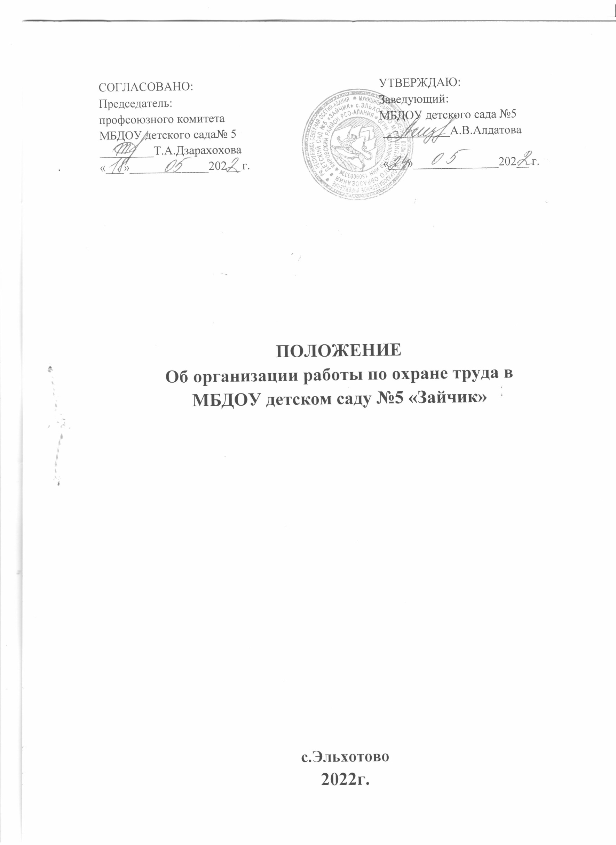

СОГЛАСОВАНО: УТВЕРЖДАЮ:
Председатель: Заведующий:
профсоюзного комитета МБДОУ детского сада №5
МБДОУ детского сада№ 5 ______________А.В.Алдатова
____________Т.А.Дзарахохова
«___»_____________202__ г. «___»______________202__ г

ПОЛОЖЕНИЕ
ОБ ОРГАНИЗАЦИИ РАБОТЫ ПО ОХРАНЕ ТРУДА И ОБЕСПЕЧЕНИЮ
БЕЗОПАНСОСТИ ОБРАЗОВАТЕЛЬНОГО ПРОЦЕССА В МБДОУ № 5 «ЗАЙЧИК» с. ЭЛЬХОТОВО КИРОВСКОГО РАЙОНА
1. Общие положения
1.1.Настоящее положение разработано в соответствие с Отраслевым стандартом ОСТ-01-2—1 «Управление охранной труда и обеспечением безопасности образовательного процесса в системе Минобразования России. Основные положения» утвержденный приказом Минобразования России от 14.08.2001 г. № 2953.
1.2. Управление охраной труда и обеспечением безопасности образовательного процесса основано на выполнении следующих функций управления:
- планирование;
- организации;
- координация;
- контроль;
- учет;
- анализ.
1.3. Деятельность руководящих работников и специалистов МБДОУ в области охраны труда и обеспечения безопасности образовательного процесса регламентируется законодательными и иными нормативными правовыми актами Российской Федерации, субъекта РФ, а также их должностными обязанностями по охране труда. Деятельность обслуживающего и технического персонала регламентируется инструкциями по охране труда.
2. Управление охраной труда и обеспечением безопасности образовательного процесса
2.1. Управление охраной труда и обеспечением безопасности образовательного процесса направлена на обеспечение охраны труда и здоровья работников и воспитанников в процессе их трудовой и образовательной деятельности, профилактику травматизма, профессиональной заболеваемости и несчастных случаев.
2.2. Дошкольное образовательное учреждение в рамках своих полномочий обеспечивает:
- создание функционального подразделения (службы) охраны труда и учебы для организации, координации и контроля работы за соблюдением работниками и воспитанниками законодательных и иных нормативных правовых актов по охране труда и обеспечению безопасности образовательного процесса;
- финансирование мероприятий по созданию здоровых и безопасных условий труда и учебы в соответствии с законодательными и иными нормативными правовыми актами по охране труда и здоровья;
- в установленном порядке разработку, утверждение и пересмотр инструкций по охране труда и обеспечению безопасности образовательного процесса для работников и воспитанников;
- совместно с профсоюзной организацией создание комиссии, выборы по охране труда в соответствии с государственными нормативными требованиями в целях осуществления сотрудничества работодателя и работников и общественного контроля по вопросам охраны труда и безопасности в процессе трудовой и образовательной деятельности;
- в установленном порядке проведение инструктажа по охране труда, проверка по охране труда;
- недопущение к работе лиц, не прошедших в установленном порядке обучение, инструктаж стажировку и проверку знаний требований охраны труда;
- недопущение работников к выполнению ими трудовых обязанностей без прохождения обязательных медицинских осмотров или при наличии у них медицинских противопоказаний;
- проведение контроля за обеспечением безопасных условий трудового и образовательного процессов, за состоянием условий труда и учебы на рабочих и учебных местах, а также за правильностью применения работниками и воспитанниками средств индивидуальной и коллективной защиты;
- проведение аттестации рабочих мест по условиям труда с последующей сертификацией работ по охране труда в учреждении;
- проведение обязательных предварительных (при поступлении на работу) и периодических ( в течение трудовой деятельности) медицинских осмотров (обследований) работников, внеочередных медицинских осмотров (обследований) работников по их просьбам;
- информирование работников об условиях и охране труда на рабочих местах, о существующем риске повреждения здоровья и полагающихся им компенсациях и средствах индивидуальной защиты;
- предоставление органам государственного управления охраной труда, органам государственного надзора и контроля за соблюдением требований охраны труда информации и документов, необходимых для осуществления ими своих полномочий;
- принятие мер по предотвращению аварийных ситуаций, сохранению жизни и здоровья работников и воспитанников при возникновении таких ситуаций, в том числе по оказанию пострадавшим первой помощи;
- организацию и проведение расследования в установленном Правительством Российской Федерации порядке несчастных случаев на производстве и профессиональных заболеваний, а также расследования в установленном Минобразованием России порядке несчастных случаев с воспитанниками;
- обучение и проверку знаний требований охраны труда руководителей специалистов и повышение квалификации работников служб охраны труда в установленные сроки;
- санитарно-бытовым и лечебно-профилактическим обслуживанием работников в соответствии с требованиями охраны труда;
- предоставление беспрепятственного допуска должностных лиц органов государственного управления охраной труда, органов государственного надзора и контроля за соблюдением требований охраны труда, органов Фонда социального страхования Российской Федерации для проведения проверок условий и охраны труда, соблюдения установленного порядка расследования несчастных случаев на производстве и профессиональных заболеваний;
- выполнение предписаний представителей органов государственного надзора и контроля за соблюдением требований охраны труда и рассмотрение представлений уполномоченных (доверенных) лиц по охране труда профессионального союза или трудового коллектива об устранении выявленных нарушений законодательных и иных нормативных правовых актов по охране труда;
- обязательное социальное страхование от несчастных случаев на производстве и профессиональных заболеваний;
- другие функции по вопросам охраны туда и обеспечения безопасности образовательного процесса в пределах компетенции дошкольного образовательного учреждения.
3. Должностные обязанности по охране труда руководящих
работников и специалистов дошкольного образовательного учреждения.

3.1. Должностные обязанности по охране труда являются дополнением к должностным инструкциям руководящих работников и специалистов дошкольного образовательного учреждения, разработаны в соответствии с законодательными и иными нормативными правовыми актами по охране труда и обеспечению безопасности образовательного процесса. Должностные обязанности по охране труда доводятся ежегодно до соответствующих руководящих работников и специалистов дошкольного образовательного учреждения под роспись.
3.2. Должностные обязанности по охране труда руководителя дошкольного образовательного учреждения:
- организует работу по созданию и обеспечению безопасных условий и проведения образовательного процесса в соответствии с законодательными и иными нормативными правовыми актами по охране труда, локальными актами по охране труда и Уставом МКДОУ;
- создает по согласованию с выборным профсоюзным органом или другим уполномоченным работникам представительным органам службу охраны труда и учебы дошкольного образовательного учреждения;
- назначает приказом ответственных лиц за организацию безопасной работы и обеспечение безопасности образовательного процесса;
- обеспечивает безопасность работников и воспитанников при эксплуатации зданий, сооружений, инженерно-технических систем и оборудования, своевременно организует их технические осмотры и ремонт;
- совместно с выборным профсоюзным органом или другим уполномоченным работниками органом разрабатывает Правила внутреннего трудового распорядка и представляет их на утверждение общему собранию трудового коллектива;
- заключает коллективный договор с работниками дошкольного образовательного учреждения и обеспечивает его выполнение;
- заключает и организует совместно с выборным профсоюзным органом или другим уполномоченным работниками представительным органом выполнение ежегодных соглашений по охране труда, подводит итоги выполнения соглашения по охране труда один раз в полугодие с составлением акта;
- обеспечивает соблюдение режима труда и отдыха работников и воспитанников в соответствии с законодательством Российской Федерации и субъекта Российской Федерации;
- организует своевременное проведение обязательных предварительных (при поступлении на работу) и периодических ( в течение трудовой деятельности) медицинских осмотров работников и воспитанников, не допускает работников к выполнению ими трудовых обязанностей без прохождения обязательных медицинских осмотров, а также в случае медицинских противопоказаний;
- организует проведение инструктажа по охране труда работников, лично проводит вводный инструктаж по охране труда при приеме на работу, а также первичный на рабочем месте, повторный, внеплановый и целевой инструктажи с регистрацией в соответствующих журналах;
- организует обучение работников безопасным методам и приемам выполнения работ, проверку их знаний, не допускает к работе лиц, не прошедших в установленном порядке обучение и проверку знаний требований охраны труда;
- обеспечивает обязательное социальное страхование работников от несчастного случаев на производстве и профессиональных заболеваний;
- несет персональную ответственность за обеспечение здоровых и безопасных условий труда и образовательного процесса в учреждении.
3.3. Должностные обязанности по охране труда заместителя руководителя дошкольного образовательного учреждения по учебно-воспитательной, воспитательной и методической работе:
- организует работу по соблюдению в образовательном процессе норм и правил охраны труда;
- обеспечивает контроль за безопасностью используемых в образовательном процессе оборудования, инструментов, приборов, технических и наглядных средств обучения;
- разрешает проведение образовательного процесса с воспитанниками при наличии оборудованных для этих целей учебных помещений, отвечающих нормам и правилам безопасности жизнедеятельности, и принятых по акту в эксплуатацию;
- составляет на основании полученных от центра Госсанэпиднадзора данных списки лиц, подлежащих периодическим медицинским осмотрам, с указанием фактора, по которому установлена необходимость проведения периодического медицинского осмотра;
- проводит первичный на рабочем месте, повторный, внеплановый и целевой инструктажи по охране труда работников с регистрацией в соответствующих журналах;
- участвует в проведении совместно с профсоюзным комитетом административно-общественного контроля за обеспечением безопасных условий трудового и образовательного процессов, за состоянием условий труда на рабочих местах, а также за правильностью применения работниками средств индивидуальной и коллективной защиты, приостанавливает образовательный процесс в помещениях учреждения, в которых создаются опасные условия для жизни и здоровья работников и воспитанников;
- участвует в расследовании несчастных случаев, происшедших с работниками и воспитанниками учреждения;
- несет ответственность за выполнение должностных обязанностей в части обеспечения безопасности жизнедеятельности.
3.4. Должностные обязанности по охране труда заместителя руководителя дошкольного образовательного учреждения по административно-хозяйственной работе(заведующего хозяйством);
- обеспечивает соблюдение требований охраны труда при эксплуатации зданий и сооружений дошкольного образовательного учреждения, инженерно-технических систем отопления, горячего и холодного водоснабжения, электроснабжения, канализации, вентиляции), организует их периодический технический осмотр и ремонт;
- обеспечивает безопасность при переноске работниками тяжестей, погрузочно-разгрузочных работах, эксплуатации транспортных средств на территории дошкольного образовательного учреждения;
- организует соблюдение требований пожарной безопасности зданий и сооружений, территории дошкольного образовательного учреждения, следит за наличием и исправностью первичных средств пожаротушения своевременной их проверкой и перезарядкой;
- участвует в проведении совместно с профсоюзным комитетом административно-общественного контроля за состоянием охраны труда в помещениях и на территории дошкольного образовательного учреждения;
- обеспечивает учебные помещения, бытовые, хозяйственные и другие помещения учреждения оборудованием, инструментом и инвентарем, отвечающим требованиям правил и норм безопасности жизнедеятельности, стандартам безопасности труда;
- несет ответственность за санитарно-гигиеническое содержание всех помещений и территории дошкольного образовательного учреждения;
- организует проведение ежегодных измерений сопротивления изоляции электроустановок и электросетей, проверку заземляющих устройств, периодическое испытание и освидетельствование водогрейных котлов, работающих под давлением;
- организует обучение, проводит первичный на рабочем месте, повторный, внеплановый и целевой инструктажи по охране труда обслуживающего и технического персонала дошкольного образовательного учреждения с регистрацией в журнале установленной формы;
- приобретает согласно заявкам и утвержденному Перечню спецодежду, спецобувь и другие средства индивидуальной защиты для работников, выдает им с записью в личные карточки учета выдачи СИЗ, организует их ремонт стирку, чистку и обеззараживание;
- при назначении ответственным за электрохозяйство дошкольного образовательного учреждения обязан пройти обучение на IV квалификационную группу по электробезопасности.
3.5. Должностные обязанности по охране труда воспитателя:
- обеспечивает безопасное проведение образовательного процесса;
- вносит предложения по улучшению и оздоровлению условий проведения образовательного процесса, а также доводит до сведения руководства дошкольного образовательного учреждения обо всех недостатках в обеспечении образовательного процесса, снижающих жизнедеятельность и работоспособность организма воспитанников;
- организует изучение воспитанниками правил безопасности образовательного процесса, правил поведения на улице и дороге, на воде, в дошкольном образовательном учреждении и в быту;
- немедленно извещает руководство дошкольного образовательного учреждения о каждом несчастном случае и воспитанником, принимает меры по оказанию первой доврачебной помощи пострадавшему, при необходимости отправляет его в ближайшее лечебное учреждение;
- несет ответственность за сохранение жизни и здоровья воспитанников во время образовательного процесса.

